ОСТОРОЖНО, гололедица!

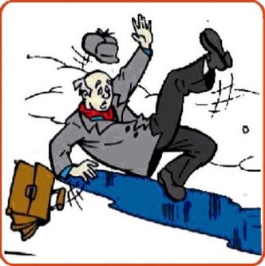

ОСТОРОЖНО, ГОЛОЛЕДИЦА!

УВАЖАЕМЫЕ РОДИТЕЛИ, БУДЬТЕ ДИСЦИПЛИНИРОВАНЫ НА УЛИЦЕ!
- Ходите только по тротуару!
- Переходите улицу в местах, где имеются линии или указатели перехода, а где их нет – на перекрестках по линии тротуаров.
- Переходя улицу, посмотрите налево, а дойдя до середины – направо!
- На улицах и дорогах, где движение регулируется, переходите проезжую часть только при зеленом сигнале светофора или разрешающем жесте регулировщика.
- Не перебегайте дорогу перед близко идущим транспортом!
- Не устраивайте игры на проезжей части улицы!
- Езда на велосипедах по улицам и дорогам разрешается детям не моложе 14 лет.
- Соблюдайте правила пользования городским транспортом.
- Помните, что дорога в школу должна быть не короткой, а безопасной.

СОБЛЮДАЙТЕ ПРАВИЛА ДОРОЖНОГО ДВИЖЕНИЯ САМИ И ПОМОГАЙТЕ В ЭТОМ РОДНЫМ И БЛИЗКИМ!

РАЗРЕШИТЕ, НАПОМНИТЬ ВАМ, ЧТО ТАКОЕ ГОЛОЛЕДИЦА, И ОСНОВНЫЕ ДЕЙСТВИЯ ПРИ ГОЛОЛЕДЕ.
- Гололед – это слой плотного льда, образовавшийся на поверхности земли, тротуарах, проезжей части улицы и на предметах (деревьях, проводах и т.д) при намерзании переохлажденного дождя и мороси (тумана). Обычно гололед наблюдается при температуре воздуха от 0о до 3оС. Корка намерзшего льда может достигать несколько сантиметров.
- Если в прогнозе погоды дается сообщение о гололеде или гололедице, примите меры для снижения вероятности получения травмы. Подготовьте малоскользящую обувь, прикрепите на каблуки металлические набойки или поролон, а на сухую подошву наклейте лейкопластырь или изоляционную ленту, можете натереть подошвы песком (наждачной бумагой).
- Передвигайтесь осторожно, не торопясь, наступая на всю подошву. При этом ноги должны слегка расслаблены, руки свободны. Пожилым людям рекомендуется использовать трость с резиновым наконечником или специальную палку с заостренными шипами. Если Вы поскользнулись, присядьте, чтобы снизить высоту падения. В момент падения постарайтесь сгруппироваться и, перекатившись, смягчите удар о землю. Гололед зачастую сопровождается обледенением.
- Не стойте близко к краю проезжей части на остановках общественного транспорта, т.к. при торможении или движении автотранспорт может занести.
- Особо внимательными будьте при переходе улицы в установленных для этого местах. Не начинайте свое движение до полной остановки автотранспорта.
- Помните, что тормозной путь автомобиля значительно увеличивается при торможении.

Родителю дошкольника

